Chromosomen

Schon in der Mitte des 19. Jahrhunderts wurden in den Zellkernen von Zellen, die sich teilen, fädige Strukturen entdeckt. Sie sind mit bestimmten Farbstoffen anfärbbar. Der deutsche Anatomieprofessor WILHELM VON WALDEYER gab ihnen 1888 den Namen Chromosomen (gr. chromatos = Farbe; gr. soma = Körper). Mit modernen Färbetechniken entsteht auf den Chromosomen ein bestimmtes Muster von Querbanden, weil sich nicht alle Bereiche gleich stark anfärben lassen.

In Zellen, die sich teilen, bestehen Chromosomen aus zwei parallel liegenden Fäden, die am Zentromer zusammenhängen und als Chromatiden bezeichnet werden. Die Chromatiden eines Chromosoms haben das gleiche Bandenmuster und tragen die gleiche Erbinformation. Sie sind genetisch identisch. Die Erbinformation liegt also im Chromosom vor einer Zellteilung doppelt vor. Bei der Zellteilung bekommt jede Tochterzelle ein Chromatid und somit die vollständige Erbinformation des Chromosoms, allerdings nur in einfacher Ausführung. Heute wird statt von Chromatid stets vom Chromosom gesprochen, unabhängig davon, ob es aus einem oder zwei Chromatiden besteht.

Vom Zentromer aus gesehen hat das Chromosom zwei Arme. Man bezeichnet den kürzeren als p-Arm, den längeren als q-Arm. Nach dem Bandenmuster werden die Arme in verschiedene Regionen eingeteilt.

Vergleicht man Gestalt und Bandenmuster aller Chromosomen einer Körperzelle miteinander, so stellt man bei den meisten Lebewesen fest, daß jedes Chromosom zweimal vorhanden ist und sich diese beiden jeweils zu homologen Paaren zusammenstellen lassen. Diese homologen Chromosomen stimmen im Aussehen zwar überein, sind aber genetisch nicht identisch. Es liegen also zwei Chromosomensätze mit jeweils n Chromosomen vor. Zellen mit zwei Chromosomensätzen bezeichnet man als diploid (gr. diploos = doppelt; gr. eidos = Aussehen). Die Anzahl der Chromosomen in diploiden Zellen (2n) ist ein arttypisches Kennzeichen.

Über die Anzahl der menschlichen Chromosomen herrschte lange Unklarheit, da sie bei der Zellteilung sehr dicht beieinander liegen und deshalb einzeln nur schwer zu erkennen sind. Erst im Jahr 1956 wurde eine Methode entwickelt, mit der die Chromosomen nebeneinander zu liegen kommen und so identifiziert und gezählt werden können. Es zeigte sich, daß diploide Körperzellen des Menschen 46 Chromosomen (2n = 46) enthalten.

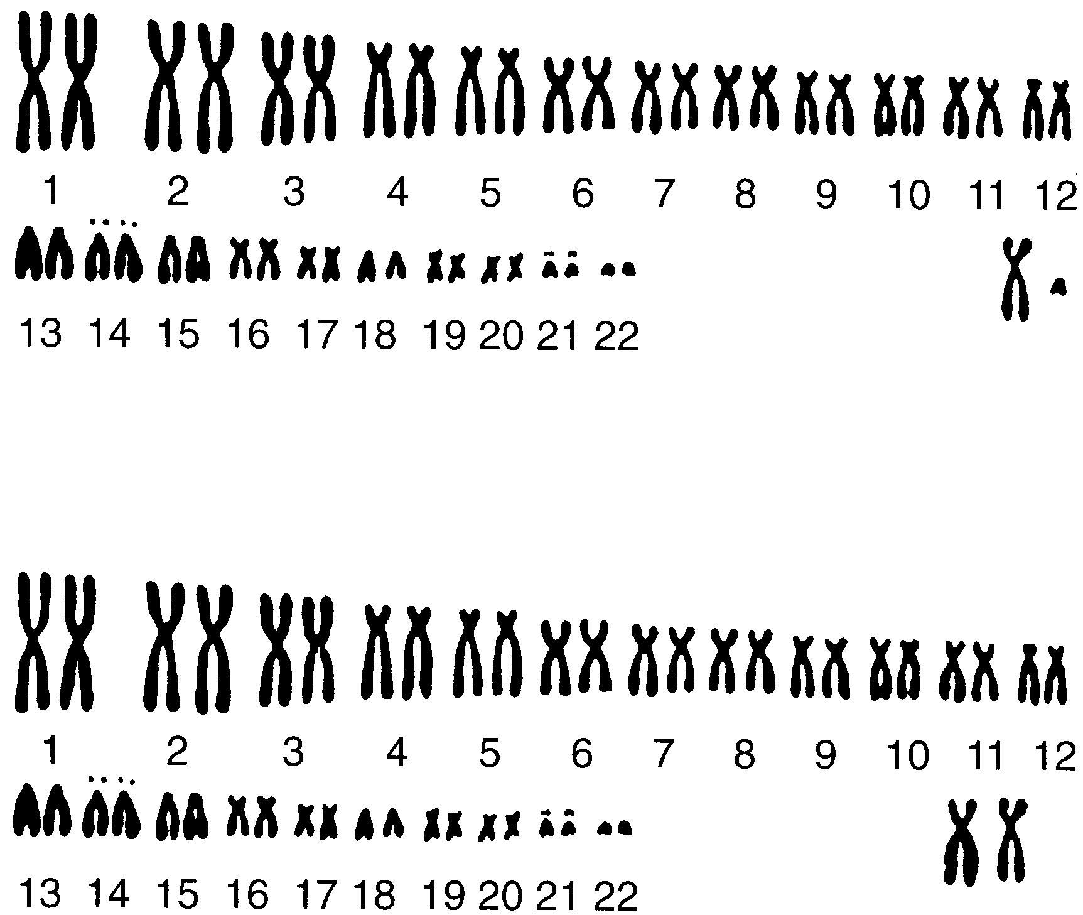
44 dieser Chromosomen sind sowohl in männlichen als auch in weiblichen Zellen vorhanden. Sie werden als Autosomen bezeichnet und können zu 22 homologen Paaren zusammengestellt werden. Im verbleibenden Chromosomenpaar, den beiden Geschlechtschromosomen oder Gonosomen, unterscheiden sich die Zellen von Männern und Frauen. Frauen besitzen zwei relativ große X-Chromosomen als homologes Chromosomenpaar (XX), Männer nur ein X-Chromosom und ein weiteres, sehr kleines Y-Chromosom (XY).

Oben: Karyogramm eines Mannes (46, XY)
Unten: Karyogramm einer Frau (46, XX)

Nach einer 1971 in Paris beschlossenen internationalen Vereinbarung werden die Chromosomenpaare nach Größe und Gestalt zum Karyogramm geordnet. Die Autosomen werden dabei nach abfallender Größe mit den Ziffern 1 bis 22 belegt. Jedes Karyogramm kann in einer Kurzformel, dem Karyotyp, beschrieben werden. Dabei wird zunächst die Anzahl aller Chromosomen genannt und anschließend folgt die Angabe der Gonosomen (Mann: 46, XY; Frau: 46, XX).

